**T.C.**

**KOCAELİ ÜNİVERSİTESİ**

**MEKATRONİK MÜHENDİSLİĞİ**

**ROBOTİK VE OTOMASYON SİSTEMLERİ**



**ÖDEV-1**

**HAZIRLAYAN:**AHMET FURKAN HIDIR

**ÖĞRENCİ NO:** 150224015

**İçindekiler**

Kuka Firması Hakkında3

KUKA KR5 SIXX R850 Robot Tanıtımı4

Koordinat Sistemi Yerleştirilmesi5

D-H Tablosunun Çıkarılması7

Transformasyon Matrislerini Elde Edilmesi9

Matlab-GUI Arayüzü10

Matlab-GUI Editör Kodları11

Kaynakça22

**Kuka Firması Hakkında**

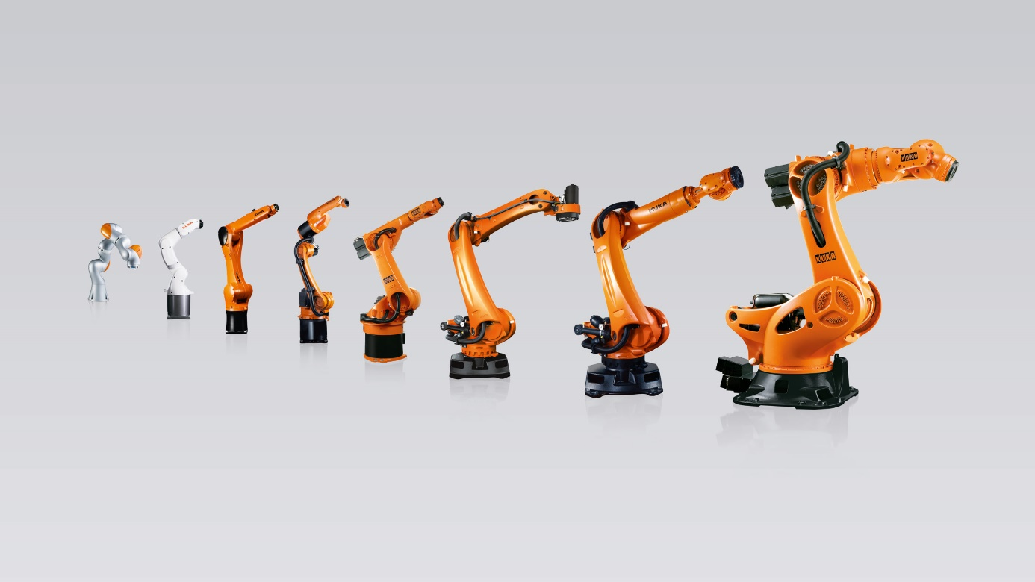

Şekil-1

KUKA dünya çapında edüstriyel robot üreticisi ve fabrika otomasyonu için çözümler üreten bir Alman şirketidir. KUKA Robotics Corporation’ın dünya genelinde, Amerika Birleşik Devletleri, Kanada, Meksika, Brezilya, Çin, Japonya, Kore, Tayvan, Hindistan ve çoğu Avrupa ülkesi başta olmak üzere birçok satış ve servis iştiraki olan 25 iştiraki bulunmaktadır. Şirket ismi, KUKA, Keller und Knappich Augsburg’un baş hariflerinin kısaltması olup, üretimi yapılan tüm endüstriyel robotlar ve ürünlerde geçerli olan tescilli ticari marka ismidir.[1]

Şirket, Johann Josef Keller ve Jacob Knappich tarafından Augsburg, Almanya’da 1898 yılında kurulmuştur. İlk başlarda bina ve sokak aydınlatmasına odaklanılmış ancak KUKA çok geçmeden 1966 yılında komünal araçlarda pazar lideri olma hedefiyle kaynak ekipmanları ve çözümleri, büyük konteynırlar gibi ürünlere yoğunlaşmıştır. KUKA, 1973 yılında dünyanın ilk endüstriyel robotu FAMULUS’u üretmiştir.[[2]](http://www.wikizeroo.net/index.php?q=aHR0cHM6Ly90ci53aWtpcGVkaWEub3JnL3dpa2kvS1VLQSNjaXRlX25vdGUtMg) O tarihte şirket Quandt grup bünyesindedir. Fakat, Quandt 1980 yılında şirketten çekilmiş ve şirket halka açık olarak kurulmuştur. 1995 yılında KUKA Robotics Corporation ve KUKA Schweißanlagen GmbH (şu anki adıyla KUKA Systems GmbH) olarak ikiye ayrılmıştır. KUKA bugün endüstriyel imalat süreçlerinin otomasyonu için yenilikçi çözümler üretmeye kendini adamıştır. Şu anda şirket, halka açık olan KUKA AG’ye (önceki ismiyle IWKA Group) aittir.

Şirketin genel merkezi [Almanya’nın](http://www.wikizeroo.net/index.php?q=aHR0cHM6Ly90ci53aWtpcGVkaWEub3JnL3dpa2kvQWxtYW55YQ) [Augsburg](http://www.wikizeroo.net/index.php?q=aHR0cHM6Ly90ci53aWtpcGVkaWEub3JnL3dpa2kvQXVnc2J1cmc" \o "Augsburg) şehrindedir. 30.09.2012 tarihi itibarıyla KUKA 3.150 kişiye istihdam sağlamaktadır. Şirket müşterileri çoğunlukla [otomotiv](http://www.wikizeroo.net/index.php?q=aHR0cHM6Ly90ci53aWtpcGVkaWEub3JnL3dpa2kvT3RvbW90aXZfZW5kJUMzJUJDc3RyaXNp) sanayinde yer almasına rağmen genel sanayi gibi diğer sektörlerde de giderek artan bir oranda yeni müşterileri portföyüne eklemektedir.[2]

**KUKA KR5 SIXX R850**

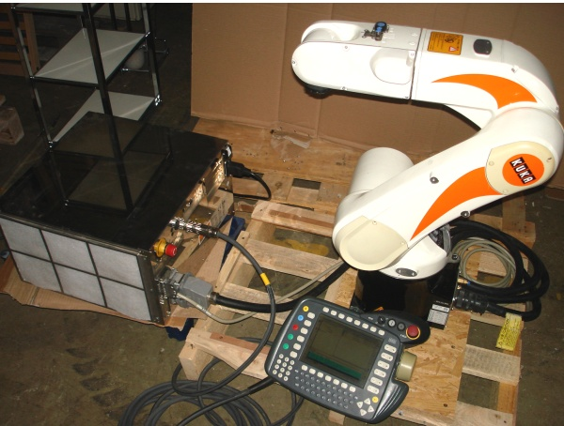

Şekil-2:Kuka KR-5 Sixx R850 robot

**Minimum alanda azami hız:** KUKA Küçük Robotlar, en yüksek düzeyde çağrı yapan neredeyse tüm uygulamalar için idealdir. Hassas bileşenleri kullanmak için hassas ve hızlıdır.

Özel aletler, tüm enerji ve sıvı besleme hatları, robotlara entegre edilmiştir,, böylece eksen hareket aralıklarında bir kısıtlama yoktur.

Tüm Küçük Robotlar, isteğe bağlı olarak, koruma sağlayan bir toz ve sıçrama korumalı varyant olarak da mevcuttur.Daha fazla dayanıklılık, kullanıcı dostu ve servis kalitesi kanıtlanmış KUKA denetleyicisidir. Bu, diğer KUKA modelleriyle sistem uyumluluğunu güvence altına alır, aynı anda tekdüze bir kontrol konsepti sağlar.Tüm ürün yelpazesi, hızlı devreye alma ve basit bakım sağlar. .[3]

Kuka firması tarafından endüstriyel amaçla üretilmiş olan KR-5 sixx R8500 modeli 6 serbestlik derecesine sahip bir robot koludur. Standart model olarak zemine veya tavana monte edilmiş olsun ya da Waterproof(WP ),Cleanroom(CR) gibi özel koşullar için olsun

KR-5 sixx size yüksek hassasiyet sunar.Düşük ağırlığı sayesinde işini hızlı ve esnek bir şekilde gerçekleştirir.Ağırlığı yaklaşı 29 kg olup 5kg yük taşıma kapasitesine sahiptir.

Koordinat Sistemi Yerleştirilmesi

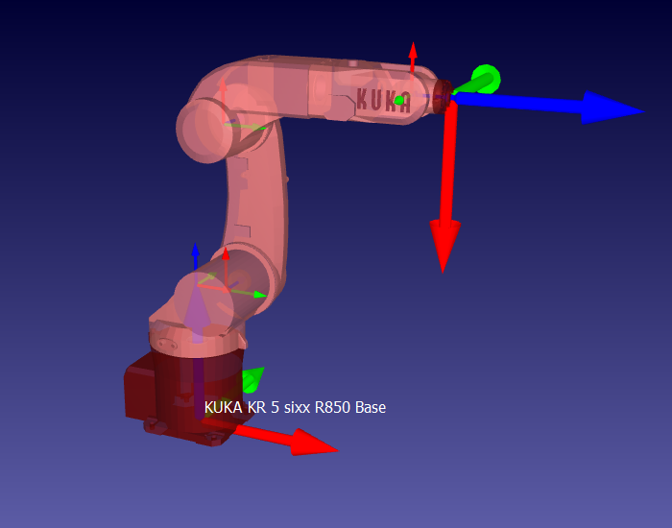

Şekil-3:RoboDK proğramından eksenlerin çıkarılması

Robotun dönme eksenleri robot dökümanlarından belirlenir.

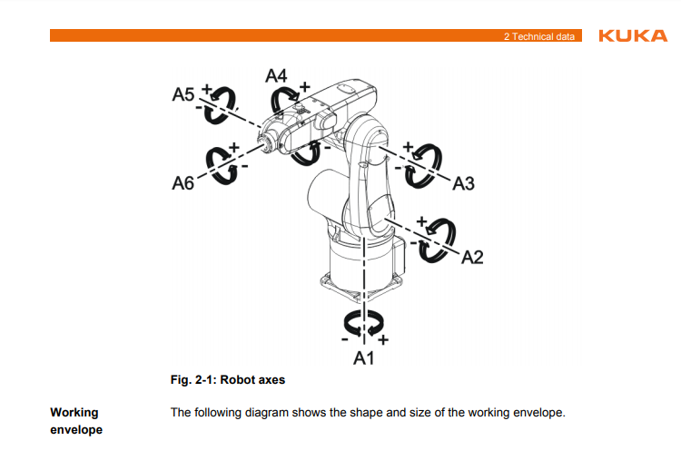

Şekil-4:Robot eksenleri

Derste ve kitapta öğrendiğimiz bilgilerle robotun eksenlerini elle çıkarabiliriz.Solidworks proğramı kullanarak ekesenler yerleştirildi.

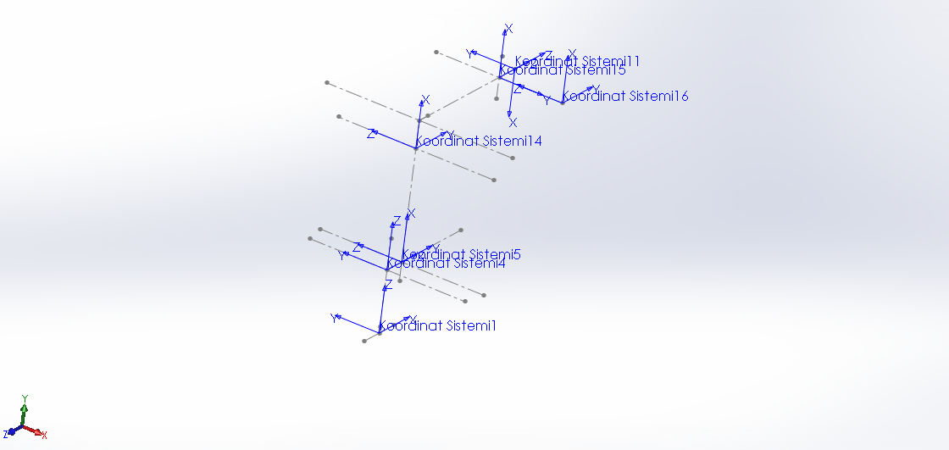

Şekil-5:Solidworks çizimi

D-H Tablosunun Çıkarılması

Eklem uzunluklarını robot datasheet kullanarak bulabiliriz.

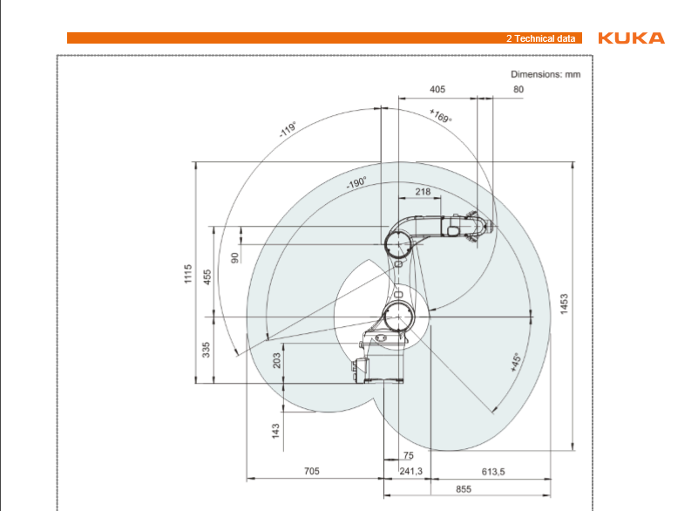

Şekil-6:Robot teknik resmi

Datasheet’e göre; L1=203 mm

L2=75 mm

L3=365 mm

L4=90 mm

L5=405 mm

L6=80 mm

bulunur.

Robot dinamiği kitabından yararlanılarak D-H tablosu değişkenleri bulunur.

Uzuv uzunluğu a*i* : x*i* boyunca o*i* ’den x*i* ve z*i*-1’nin kesişimlerine olan uzaklık

Uzuv ofseti d*i* : z*i*-1 boyunca o*i*-1’den x*i* ve z*i*-1’in kesişimlerine olan uzaklık.

Uzuv bükümü α*i* : x*i* etrafında z*i*-1 z*i* arasındaki açı

Eklem açısı θ*i* : z*i*-1 etrafında x*i*-1 x*i* arasındaki açı

D-H Tablosu;

|  |  |  |  |  |  |
| --- | --- | --- | --- | --- | --- |
| i | $$α_{i-1}$$ | $$a_{i-1}$$ | $$d_{i}$$ | $$θ_{i}$$ | D |
| 1 | 0 | 0 | $L1$ | $θ_{1}$ +0 | $$θ_{1}$$ |
| 2 | -90 | $$L_{2}$$ | 0 | ${ θ}_{2}$-90 | $θ_{2}$ |
| 3 | 0 | $$L_{3}$$ | 0 | $θ_{3}$ +0 | $$θ_{3}$$ |
| 4 | -90 | $$L_{4}$$ | $$L_{5}$$ | $θ_{4}$ +0 | $$θ_{4}$$ |
| 5 | +90 | 0 | 0 | $θ_{5}$ +0 | $$θ_{5}$$ |
| 6 | -90 | 0 | $$L_{6}$$ | $θ_{6}$ +0 | $$θ_{6}$$ |

Şekil-6

Transformasyon Matrislerini Elde Edilmesi

D-H tablosundaki değerlere bakılarak her bir eklemin transformasyon matrisi elde edilmiştir.

${}_{1}^{0}T=\left[\begin{matrix}\begin{matrix}cos⁡(θ_{1}) & -sin⁡(θ_{1}) \\ sin⁡(θ_{1}) & cos⁡(θ_{1})\end{matrix} & \begin{matrix}0 & 0 \\ 0 & 0\end{matrix} \\ \begin{matrix}0 & 0 \\ 0 & 0\end{matrix} & \begin{matrix}1 & L_{1} \\ 0 & 1\end{matrix}\end{matrix}\right]$

${}_{2}^{1}T=\left[\begin{matrix}\begin{matrix}\cos\left(θ_{2}-90\right) & -\sin\left(θ_{2}-90\right) \\ 0 & 0\end{matrix} & \begin{matrix} 0 & L_{2} \\ 1 & 0\end{matrix} \\ \begin{matrix}-sin\left(θ_{2}-90\right) & \cos\left(θ_{2}-90\right) \\ 0 & 0\end{matrix} & \begin{matrix}0 & 0 \\ 0 & 1\end{matrix}\end{matrix}\right]$

${}_{3}^{2}T=\left[\begin{matrix}\begin{matrix}cos⁡(θ_{3}) & -sin⁡(θ_{3}) \\ sin⁡(θ_{3}) & cos⁡(θ_{3})\end{matrix} & \begin{matrix} 0 & L_{3} \\ 0 & 0\end{matrix} \\ \begin{matrix}0 & 0 \\ 0 & 0\end{matrix} & \begin{matrix}1 & 0 \\ 0 & 1\end{matrix}\end{matrix}\right]$

${}_{4}^{3}T=\left[\begin{matrix}\begin{matrix}cos⁡(θ_{4}) & -sin⁡(θ_{4}) \\ 0 & 0\end{matrix} & \begin{matrix} 0 & L_{4} \\ 1 & { L}_{5}\end{matrix} \\ \begin{matrix}-sin⁡(θ_{4}) & - cos⁡(θ_{4}) \\ 0 & 0\end{matrix} & \begin{matrix}0 & 0 \\ 0 & 1\end{matrix}\end{matrix}\right]$

${}_{5}^{4}T=\left[\begin{matrix}\begin{matrix}cos⁡(θ_{5}) & -sin⁡(θ_{5}) \\ 0 & 0\end{matrix} & \begin{matrix}0 & 0 \\ -1 & 0\end{matrix} \\ \begin{matrix}sin⁡(θ_{5}) & cos⁡(θ_{5}) \\ 0 & 0\end{matrix} & \begin{matrix} 0 & 0 \\ 0 & 1\end{matrix}\end{matrix}\right]$

${}_{6}^{5}T=\left[\begin{matrix}\begin{matrix}cos⁡(θ_{6}) & -sin⁡(θ_{6}) \\ 0 & 0\end{matrix} & \begin{matrix} 0 & 0 \\ 1 & L_{6}\end{matrix} \\ \begin{matrix} sin⁡(θ_{6}) & cos⁡(θ_{6}) \\ 0 & 0\end{matrix} & \begin{matrix}0 & 0 \\ 0 & 1\end{matrix}\end{matrix}\right]$

Matlab-GUI Arayüzü

Matlab’a yukarıda çıkardığımız transformasyon matrislerini kullanarak ve tüm bulduğumuz transformasyon matrislerini çarparak T06 matrisini elde edilir. İleri kinematik matrislerini kullanarak sembolik Jacobiyen matrisleri bulunur sonra değişken değerlerimize göre nümerik Jacobiyen matrisi elde edilir.

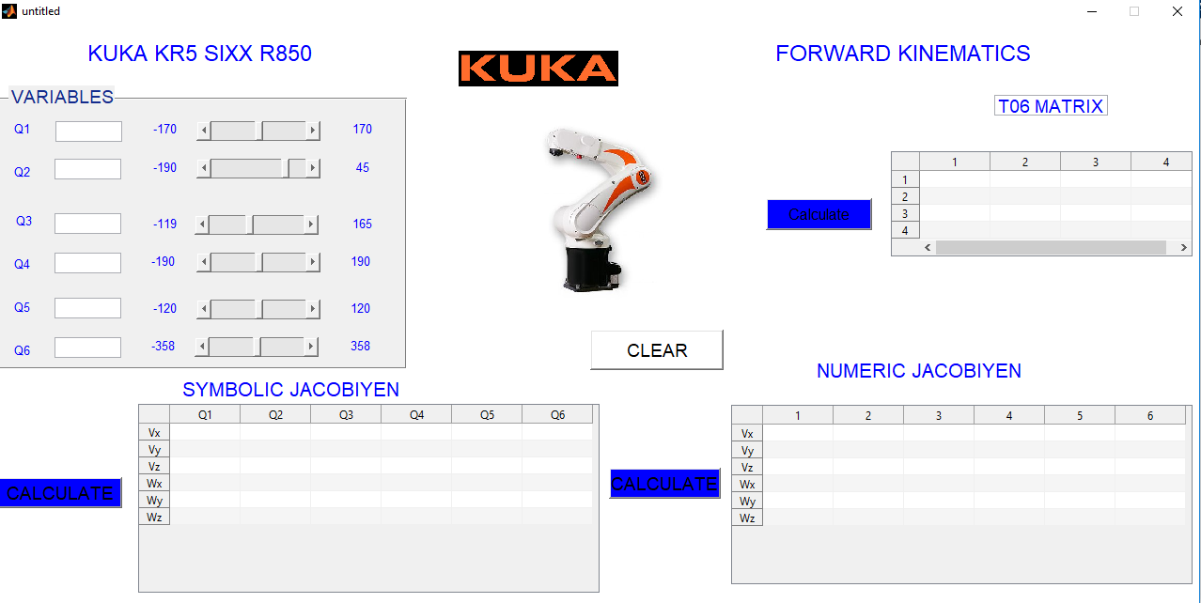

Şekil-7:Gui Arayüzü

Matlab-GUI Editör Kodları

function varargout = untitled(varargin)

gui_Singleton = 1;

gui_State = struct('gui_Name', mfilename, ...

'gui_Singleton', gui_Singleton, ...

'gui_OpeningFcn', @untitled_OpeningFcn, ...

'gui_OutputFcn', @untitled_OutputFcn, ...

'gui_LayoutFcn', [] , ...

'gui_Callback', []);

if nargin && ischar(varargin{1})

gui_State.gui_Callback = str2func(varargin{1});

end

if nargout

[varargout{1:nargout}] = gui_mainfcn(gui_State, varargin{:});

else

gui_mainfcn(gui_State, varargin{:});

end

function untitled_OpeningFcn(hObject, eventdata, handles, varargin)

handles.output = hObject;

axes(handles.axes1);

imshow('C:\Users\afurk\Desktop\robot_ödev1\KUKA_logo.png'); %logo arayuze aktarildi.

axes(handles.axes2);

imshow('C:\Users\afurk\Desktop\robot_ödev1\KUKA_KR_5_sixx_R850.jpg');%robot resmini arayuze aktarıldı

guidata(hObject, handles);

function varargout = untitled_OutputFcn(hObject, eventdata, handles)

varargout{1} = handles.output;

function edit1_Callback(hObject, eventdata, handles)

function edit1_CreateFcn(hObject, eventdata, handles)

if ispc && isequal(get(hObject,'BackgroundColor'), get(0,'defaultUicontrolBackgroundColor'))

set(hObject,'BackgroundColor','white');

end

function slider_q1_Callback(hObject, eventdata, handles)

%Sliderdan alinan datalar texte aktarılmasi

angle=get(hObject,'Value');

set(handles.edit_q1,'string',num2str(angle));

guidata(hObject,handles);

function slider_q1_CreateFcn(hObject, eventdata, handles)

if isequal(get(hObject,'BackgroundColor'), get(0,'defaultUicontrolBackgroundColor'))

set(hObject,'BackgroundColor',[.9 .9 .9]);

end

function edit2_Callback(hObject, eventdata, handles)

function edit2_CreateFcn(hObject, eventdata, handles)

if ispc && isequal(get(hObject,'BackgroundColor'), get(0,'defaultUicontrolBackgroundColor'))

set(hObject,'BackgroundColor','white');

end

function edit3_Callback(hObject, eventdata, handles)

function edit3_CreateFcn(hObject, eventdata, handles)

if ispc && isequal(get(hObject,'BackgroundColor'), get(0,'defaultUicontrolBackgroundColor'))

set(hObject,'BackgroundColor','white');

end

function edit_q1_Callback(hObject, eventdata, handles)

edit=get(hObject,'string');

set(handles.slider,'value',str2num(edit));

guidata(hObject,handles);

function edit_q1_CreateFcn(hObject, eventdata, handles)

if ispc && isequal(get(hObject,'BackgroundColor'), get(0,'defaultUicontrolBackgroundColor'))

set(hObject,'BackgroundColor','white');

end

function edit5_Callback(hObject, eventdata, handles)

function edit5_CreateFcn(hObject, eventdata, handles)

if ispc && isequal(get(hObject,'BackgroundColor'), get(0,'defaultUicontrolBackgroundColor'))

set(hObject,'BackgroundColor','white');

end

function edit6_Callback(hObject, eventdata, handles)

function edit6_CreateFcn(hObject, eventdata, handles)

if ispc && isequal(get(hObject,'BackgroundColor'), get(0,'defaultUicontrolBackgroundColor'))

set(hObject,'BackgroundColor','white');

end

function slider2_Callback(hObject, eventdata, handles)

function slider2_CreateFcn(hObject, eventdata, handles)

if isequal(get(hObject,'BackgroundColor'), get(0,'defaultUicontrolBackgroundColor'))

set(hObject,'BackgroundColor',[.9 .9 .9]);

end

function slider3_Callback(hObject, eventdata, handles)

function slider3_CreateFcn(hObject, eventdata, handles)

if isequal(get(hObject,'BackgroundColor'), get(0,'defaultUicontrolBackgroundColor'))

set(hObject,'BackgroundColor',[.9 .9 .9]);

end

function slider4_Callback(hObject, eventdata, handles)

function slider4_CreateFcn(hObject, eventdata, handles)

if isequal(get(hObject,'BackgroundColor'), get(0,'defaultUicontrolBackgroundColor'))

set(hObject,'BackgroundColor',[.9 .9 .9]);

end

function slider5_Callback(hObject, eventdata, handles)

function slider5_CreateFcn(hObject, eventdata, handles)

if isequal(get(hObject,'BackgroundColor'), get(0,'defaultUicontrolBackgroundColor'))

set(hObject,'BackgroundColor',[.9 .9 .9]);

end

function slider6_Callback(hObject, eventdata, handles)

function slider6_CreateFcn(hObject, eventdata, handles)

if isequal(get(hObject,'BackgroundColor'), get(0,'defaultUicontrolBackgroundColor'))

set(hObject,'BackgroundColor',[.9 .9 .9]);

end

function clear_Callback(hObject, eventdata, handles)

%Datalarin temizlenmesi

set(handles.edit_q1,'String','')

set(handles.edit_q2,'String','')

set(handles.edit_q3,'String','')

set(handles.edit_q4,'String','')

set(handles.edit_q5,'String','')

set(handles.edit_q6,'String','')

set(handles.trans_table,'Data','') %tablodaki degerler silindi.

set(handles.table_jac,'Data','')

set(handles.symbol_table,'Data','')

function calculate_Callback(hObject, eventdata, handles)

L1=203; L2=75; L3=365; L4=90; L5=405; L6=80; %Robotun eklemlerinin uzunlukları

q1= str2num(get(handles.edit_q1,'String')); %Edit texteki stringi q1 e aktarimi

q2= str2num(get(handles.edit_q2,'String'));

q3= str2num(get(handles.edit_q3,'String'));

q4= str2num(get(handles.edit_q4,'String'));

q5= str2num(get(handles.edit_q5,'String'));

q6= str2num(get(handles.edit_q6,'String'));

if q1>=-170 && q1<=170 %Robotun sinirlari

T01 = [cosd(q1) -sind(q1) 0 0 ;

sind(q1) cosd(q1) 0 0 ;

0 0 1 L1 ;

0 0 0 1 ]

else

msgbox('Robot Cannot Reach to Position!!!)','ERROR','Error');

end

if q2>=-190 && q2<=45

T12 = [cosd(q2-90) -sind(q2-90) 0 L2 ;

0 0 1 0 ;

-sind(q2-90) -cosd(q2-90) 0 0 ;

0 0 0 1 ]

else

msgbox('Robot Cannot Reach to Position!!!)','ERROR','Error');

end

if q3>=-119 && q3<=165

T23 = [cosd(q3) -sind(q3) 0 L3 ;

sind(q3) cosd(q3) 0 0 ;

0 0 1 0 ;

0 0 0 1 ]

else

msgbox('Robot Cannot Reach to Position!!!)','ERROR','Error');

end

if q4>=-190 && q4<=190

T34 = [cosd(q4) -sind(q4) 0 L4 ;

0 0 1 L5 ;

-sind(q4) -cosd(q4) 0 0 ;

0 0 0 1 ]

else

msgbox('Robot Cannot Reach to Position!!!)','ERROR','Error');

end

if q5>=-120 && q5<=120

T45 = [cosd(q5) -sind(q5) 0 0 ;

0 0 -1 0 ;

sind(q5) cosd(q5) 0 0 ;

0 0 0 1 ]

else

msgbox('Robot Cannot Reach to Position!!!)','ERROR','Error');

end

if q6>=-358 && q6<=358

T56 = [cosd(q6) -sind(q6) 0 0 ;

0 0 1 L6 ;

-sind(q6) -cosd(q6) 0 0 ;

0 0 0 1 ]

else

msgbox('Robot Cannot Reach to Position!!!)','ERROR','Error');

end

T06 = T01*T12*T23*T34*T45*T56

set(handles.trans_table,'Data',T06); %ileri kinematiginin tabloya aktarılmasi.

function edit_q2_Callback(hObject, eventdata, handles)

edit=get(hObject,'string');

set(handles.slider,'value',str2num(edit));

guidata(hObject,handles);

function edit_q2_CreateFcn(hObject, eventdata, handles)

if ispc && isequal(get(hObject,'BackgroundColor'), get(0,'defaultUicontrolBackgroundColor'))

set(hObject,'BackgroundColor','white');

end

function edit_q3_Callback(hObject, eventdata, handles)

edit=get(hObject,'string');

set(handles.slider,'value',str2num(edit));

guidata(hObject,handles);

function edit_q3_CreateFcn(hObject, eventdata, handles)

if ispc && isequal(get(hObject,'BackgroundColor'), get(0,'defaultUicontrolBackgroundColor'))

set(hObject,'BackgroundColor','white');

end

function edit_q4_Callback(hObject, eventdata, handles)

edit=get(hObject,'string');

set(handles.slider,'value',str2num(edit));

guidata(hObject,handles);

function edit_q4_CreateFcn(hObject, eventdata, handles)

if ispc && isequal(get(hObject,'BackgroundColor'), get(0,'defaultUicontrolBackgroundColor'))

set(hObject,'BackgroundColor','white');

end

function edit_q5_Callback(hObject, eventdata, handles)

edit=get(hObject,'string');

set(handles.slider,'value',str2num(edit));

guidata(hObject,handles);

function edit_q5_CreateFcn(hObject, eventdata, handles)

if ispc && isequal(get(hObject,'BackgroundColor'), get(0,'defaultUicontrolBackgroundColor'))

set(hObject,'BackgroundColor','white');

end

function edit_q6_Callback(hObject, eventdata, handles)

edit=get(hObject,'string');

set(handles.slider,'value',str2num(edit));

guidata(hObject,handles);

function edit_q6_CreateFcn(hObject, eventdata, handles)

if ispc && isequal(get(hObject,'BackgroundColor'), get(0,'defaultUicontrolBackgroundColor'))

set(hObject,'BackgroundColor','white');

end

function slider_q2_Callback(hObject, eventdata, handles)

angle=get(hObject,'Value');

set(handles.edit_q2,'string',num2str(angle));

guidata(hObject,handles);

function slider_q2_CreateFcn(hObject, eventdata, handles)

if isequal(get(hObject,'BackgroundColor'), get(0,'defaultUicontrolBackgroundColor'))

set(hObject,'BackgroundColor',[.9 .9 .9]);

end

function slider_q3_Callback(hObject, eventdata, handles)

angle=get(hObject,'Value');

set(handles.edit_q3,'string',num2str(angle));

guidata(hObject,handles);

function slider_q3_CreateFcn(hObject, eventdata, handles)

if isequal(get(hObject,'BackgroundColor'), get(0,'defaultUicontrolBackgroundColor'))

set(hObject,'BackgroundColor',[.9 .9 .9]);

end

function slider_q4_Callback(hObject, eventdata, handles)

angle=get(hObject,'Value');

set(handles.edit_q4,'string',num2str(angle));

guidata(hObject,handles);

function slider_q4_CreateFcn(hObject, eventdata, handles)

if isequal(get(hObject,'BackgroundColor'), get(0,'defaultUicontrolBackgroundColor'))

set(hObject,'BackgroundColor',[.9 .9 .9]);

end

function slider_q5_Callback(hObject, eventdata, handles)

angle=get(hObject,'Value');

set(handles.edit_q5,'string',num2str(angle));

guidata(hObject,handles);

function slider_q5_CreateFcn(hObject, eventdata, handles)

if isequal(get(hObject,'BackgroundColor'), get(0,'defaultUicontrolBackgroundColor'))

set(hObject,'BackgroundColor',[.9 .9 .9]);

end

function slider_q6_Callback(hObject, eventdata, handles)

angle=get(hObject,'Value');

set(handles.edit_q6,'string',num2str(angle));

guidata(hObject,handles);

function slider_q6_CreateFcn(hObject, eventdata, handles)

if isequal(get(hObject,'BackgroundColor'), get(0,'defaultUicontrolBackgroundColor'))

set(hObject,'BackgroundColor',[.9 .9 .9]);

end

function edit18_Callback(hObject, eventdata, handles)

function edit18_CreateFcn(hObject, eventdata, handles)

if ispc && isequal(get(hObject,'BackgroundColor'), get(0,'defaultUicontrolBackgroundColor'))

set(hObject,'BackgroundColor','white');

end

function jac_button_Callback(hObject, eventdata, handles)

%Sembolik olarak jacobiyen matrisi cikarilmasi

syms q1 q2 q3 q4 q5 q6;

syms L1 L2 L3 L4 L5 L6;

T01 = [cos(q1) -sin(q1) 0 0 ;

sin(q1) cos(q1) 0 0 ;

0 0 1 L1 ;

0 0 0 1 ]

T12 = [cos(q2-(pi/2)) -sin(q2-(pi/2)) 0 L2 ;

0 0 1 0 ;

-sin(q2-(pi/2)) -cos(q2-(pi/2)) 0 0 ;

0 0 0 1 ]

T23 = [cos(q3) -sin(q3) 0 L3 ;

sin(q3) cos(q3) 0 0 ;

0 0 1 0 ;

0 0 0 1 ]

T34 = [cos(q4) -sin(q4) 0 L4 ;

0 0 1 L5 ;

-sin(q4) -cos(q4) 0 0 ;

0 0 0 1 ]

T45 = [cos(q5) -sin(q5) 0 0 ;

0 0 -1 0 ;

sin(q5) cos(q5) 0 0 ;

0 0 0 1 ]

T56 = [cos(q6) -sin(q6) 0 0 ;

0 0 1 L6 ;

-sin(q6) -cos(q6) 0 0 ;

0 0 0 1 ]

T06=T01*T12*T23*T34*T56

pos=T06(1:3,4)

%%Jacobiyen %%

Vx_q1=diff(pos(1,1),q1);%Hizlardan olusan jacobiyen matrisi icin pozisyon matrisini degiskenlere gore turevi alinir

Vx_q2=diff(pos(1,1),q2);

Vx_q3=diff(pos(1,1),q3);

Vx_q4=diff(pos(1,1),q4);

Vx_q5=diff(pos(1,1),q5);

Vx_q6=diff(pos(1,1),q6);

Vy_q1=diff(pos(2,1),q1);

Vy_q2=diff(pos(2,1),q2);

Vy_q3=diff(pos(2,1),q3);

Vy_q4=diff(pos(2,1),q4);

Vy_q5=diff(pos(2,1),q5);

Vy_q6=diff(pos(2,1),q6);

Vz_q1=diff(pos(3,1),q1);

Vz_q2=diff(pos(3,1),q2);

Vz_q3=diff(pos(3,1),q3);

Vz_q4=diff(pos(3,1),q4);

Vz_q5=diff(pos(3,1),q5);

Vz_q6=diff(pos(3,1),q6);

V_jac=[Vx_q1 Vx_q2 Vx_q3 Vx_q4 Vx_q5 Vx_q6;

Vy_q1 Vy_q2 Vy_q3 Vy_q4 Vy_q5 Vy_q6;

Vz_q1 Vz_q2 Vz_q3 Vz_q4 Vz_q5 Vz_q6 ]

V_jacstr=arrayfun(@char,V_jac,'uniform',0)

i3=[0;0;1];

R01=T01(1:3,1:3);

T02=T01*T12;

R02=T02(1:3,1:3);

T03=T01*T12*T23;

R03=T03(1:3,1:3);

T04=T01*T12*T23*T34;

R04=T04(1:3,1:3);

T05=T01*T12*T23*T34*T45;

R05=T05(1:3,1:3);

R06=T06(1:3,1:3);

Jw_q1=R01*i3 %acisal hizlardan olusan jacobiyen matrisini bulunmasi

Jw_q2=R02*i3;

Jw_q3=R03*i3;

Jw_q4=R04*i3;

Jw_q5=R05*i3;

Jw_q6=R06*i3;

W_jac=[Jw_q1 Jw_q2 Jw_q3 Jw_q4 Jw_q5 Jw_q6];

W_jacstr=arrayfun(@char,V_jac,'uniform',0);

matris_jac=[V_jacstr;W_jacstr];

set(handles.table_jac,'Data',matris_jac) %sembolik olarak jacobiyen matrisinin tabloya aktarilmasi

function symbol_jac_Callback(hObject, eventdata, handles)

L1=203; L2=75; L3=365; L4=90; L5=405; L6=80;

syms Q1 Q2 Q3 Q4 Q5 Q6;

T01 = [cos(Q1) -sin(Q1) 0 0 ;

sin(Q1) cos(Q1) 0 0 ;

0 0 1 L1 ;

0 0 0 1 ]

T12 = [cos(Q2-(pi/2)) -sin(Q2-(pi/2)) 0 L2 ;

0 0 1 0 ;

-sin(Q2-(pi/2)) -cos(Q2-(pi/2)) 0 0 ;

0 0 0 1 ]

T23 = [cos(Q3) -sin(Q3) 0 L3 ;

sin(Q3) cos(Q3) 0 0 ;

0 0 1 0 ;

0 0 0 1 ]

T34 = [cos(Q4) -sin(Q4) 0 L4 ;

0 0 1 L5 ;

-sin(Q4) -cos(Q4) 0 0 ;

0 0 0 1 ]

T45 = [cos(Q5) -sin(Q5) 0 0 ;

0 0 -1 0 ;

sin(Q5) cos(Q5) 0 0 ;

0 0 0 1 ]

T56 = [cos(Q6) -sin(Q6) 0 0 ;

0 0 1 L6 ;

-sin(Q6) -cos(Q6) 0 0 ;

0 0 0 1 ]

T06=T01*T12*T23*T34*T56

pos=T06(1:3,4)

%%Jacobiyen %%

Vx_q1=diff(pos(1,1),Q1);

Vx_q2=diff(pos(1,1),Q2);

Vx_q3=diff(pos(1,1),Q3);

Vx_q4=diff(pos(1,1),Q4);

Vx_q5=diff(pos(1,1),Q5);

Vx_q6=diff(pos(1,1),Q6);

Vy_q1=diff(pos(2,1),Q1);

Vy_q2=diff(pos(2,1),Q2);

Vy_q3=diff(pos(2,1),Q3);

Vy_q4=diff(pos(2,1),Q4);

Vy_q5=diff(pos(2,1),Q5);

Vy_q6=diff(pos(2,1),Q6);

Vz_q1=diff(pos(3,1),Q1);

Vz_q2=diff(pos(3,1),Q2);

Vz_q3=diff(pos(3,1),Q3);

Vz_q4=diff(pos(3,1),Q4);

Vz_q5=diff(pos(3,1),Q5);

Vz_q6=diff(pos(3,1),Q6);

V_jac=[Vx_q1 Vx_q2 Vx_q3 Vx_q4 Vx_q5 Vx_q6;

Vy_q1 Vy_q2 Vy_q3 Vy_q4 Vy_q5 Vy_q6;

Vz_q1 Vz_q2 Vz_q3 Vz_q4 Vz_q5 Vz_q6 ]

i3=[0;0;1];

R01=T01(1:3,1:3);

T02=T01*T12;

R02=T02(1:3,1:3);

T03=T01*T12*T23;

R03=T03(1:3,1:3);

T04=T01*T12*T23*T34;

R04=T04(1:3,1:3);

T05=T01*T12*T23*T34*T45;

R05=T05(1:3,1:3);

R06=T06(1:3,1:3);

Jw_q1=R01*i3

Jw_q2=R02*i3;

Jw_q3=R03*i3;

Jw_q4=R04*i3;

Jw_q5=R05*i3;

Jw_q6=R06*i3;

W_jac=[Jw_q1 Jw_q2 Jw_q3 Jw_q4 Jw_q5 Jw_q6];

matris_jac=[V_jac;W_jac]

q1= str2num(get(handles.edit_q1,'String'));

q2= str2num(get(handles.edit_q2,'String'));

q3= str2num(get(handles.edit_q3,'String'));

q4= str2num(get(handles.edit_q4,'String'));

q5= str2num(get(handles.edit_q5,'String'));

q6= str2num(get(handles.edit_q6,'String'));

Q_matrix=[Q1 Q2 Q3 Q4 Q5 Q6 ];

q_matrix=[q1 q2 q3 q4 q5 q6];

ret_jac=subs(matris_jac,Q_matrix,q_matrix); %Q degiskenini edit textlerden aldigimiz q degiskenine atanmasi

jac_num=double(ret_jac);

set(handles.symbol_table,'Data',jac_num);%matrisin tabloya aktarimi

Kaynakça

1. Z. Bingül, S. Küçük, “Robot Tekniği I”, Birsen Yayınevi, pp. 104-200, 2005.
2. <http://www.wikizeroo.net/index.php?q=aHR0cHM6Ly93d3cud2lraXBlZGlhLm9yZw>[1],[2]
3. [https://www.kuka.com/[3](https://www.kuka.com/%5b3)]
4. Mathworks